111年台南市市長盃自由車四草繞圈賽
規程

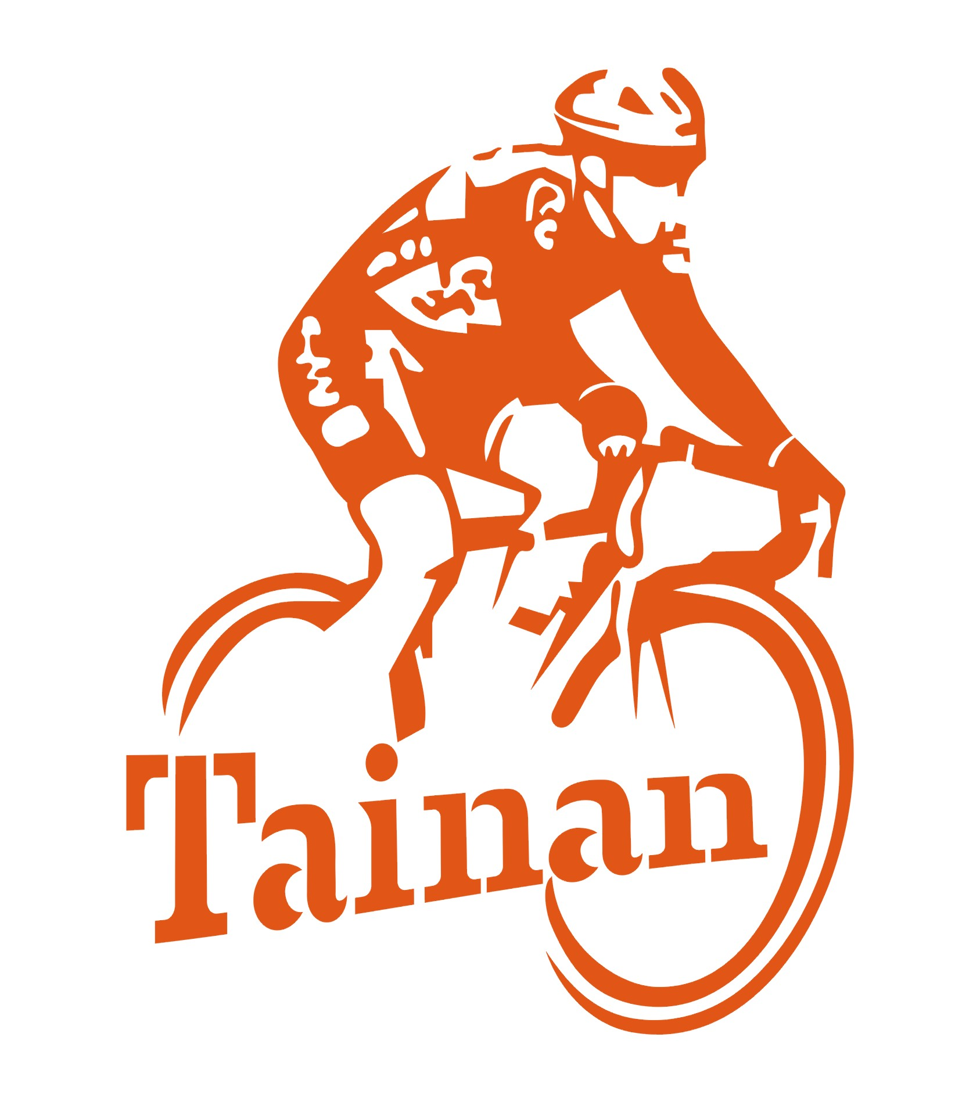

111年台南市市長盃自由車四草繞圈賽
規程
一、依據臺南市政府111年 月 日府教競字第111 字號辦理
二、宗旨:為準備112年全國運動會台南市自由車代表隊選訓依據爭取好成績，爭取獎牌，並普及大臺南市自由車風氣及中等學校學生參加自由車運動人口，提高技術水準，促進全民身心健康，蔚成運動風氣為目的。
三、指導單位：臺南市政府、臺南市體育處
四、主辦單位：臺南市體育處、臺南市體育總會
五、承辦單位 ：臺南市自由車委員會
六、協辦單位：嘉南藥理大學運管系
七、比賽日期： 111年10月22日 星期六
八、比賽地點：臺南市四草大道
九、參加資格：1.不限報名資格
- 參加組別：
(一)市民組
(二)學生組
(三)女生組
十一、分組方式:男國高中生、五專生應報學生組，至於女生則不分組
十二、比賽項目：1.公路賽
項 目 | 市民組 | 學生組、女生組 | 每圈  公里
公路賽 | 15圈 | 10圈 | 5.5
十三、報名辦法：
- 請填妥【報名表】、繳交【學生證正反面影本】、【切結書】、【個人資料提供同意書】各乙份，每一位運動員須繳【報名費】新台幣200元，請於10月15日前匯款完成，否則視同報名失敗。
匯款帳戶:
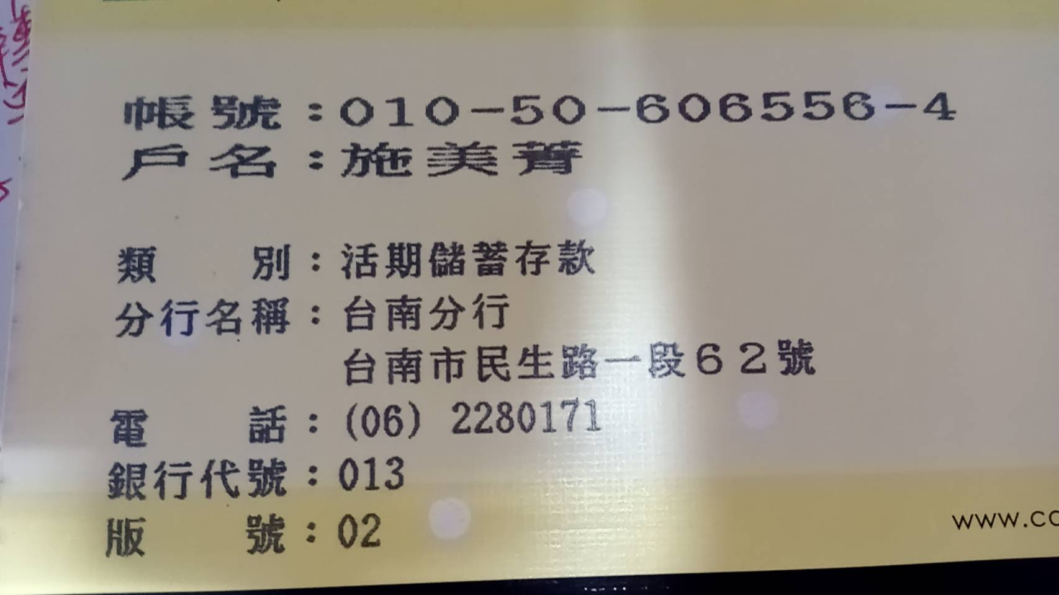
- 本活動所繳之報名費，將用於有關行政作業所需支出，故賽後不予退還費用。
十四、報名時間：自即日起至 111 年10月14 日(禮拜五)逾時不受理，報名後不再受理變更。
十五、報名網址：https://www.beclass.com/rid=2748bef631d9212986b4
十六、比賽規則：採用國際總會（U.C.I）最新自由車規則及大會特別規則。
十七、獎勵：各組每一項目按照參賽人數錄取名額，前6名頒發獎盃及獎狀，諾報名人數足夠，會頒發獎勵金。
十八、器材服裝：
  - 需穿著比賽服裝及配戴自由車安全帽、裝備不合規定者，不得出場比賽。
乙、
組別 | 齒比
市民組 | 不限
學生組 | 7.93
女生組 | 不限
- 學生組公路車比賽所使用輪框之寬幅不得超過50 mm
- 車重均不可以低於6.8kg
十九、領隊會議：111 年 10 月 21 日(星期五)，下午3：00，臺南市自由車場會議室(臺南市南區體育路10號)舉行。參賽隊伍必須在領隊會議當天繳交的文件、完成確認手續，並領取號碼布，否則將喪失參賽資格。
二十、申訴：
- 有關競賽所發生之問題，除口頭提出外，單位領隊或教練於賽後30分鐘內，簽字以書面向大會裁判長正式提出申訴，同時繳保證金新台幣貳仟元整，並以審判委員會之判為終決，申訴不成時沒收其保證金充作大會基金。
- 不得當場質詢裁判，以維競賽之進行。
二十一、賽事期間，如遇天候因素(雨天、風大、天色灰暗)等不可抗力之事，導致賽程無法全部舉行，則已經進行部分賽制的賽事項目將依既有的比賽結果決定之，不再擇期舉行；而未舉行的賽事項目也不再擇期舉行。
二十二、保險：
(一)大會為每位選手投保「公共意外責任險」。（身故300萬元、每一事故醫療理賠限額3萬元，但自付金額須達2500元，保險公司始理賠）。
(二)選手如需較高保障請自行加保個人險，維護自身權益。
(三)請務必攜帶健保卡參賽，保障自身就醫權益。
(四)保險公司「特別不保」事項：
1.個人疾病導致運動傷害。
2.因個人體質或自身心血管所致之症狀，例如休克、心臟病、熱衰竭、中暑、高山症、
癲癇脫水等。
3.選手請視自身體能狀況量力而為，賽前一日應睡眠充足，賽前2小時飲食完畢，如
有不適請立即停止比賽，並請求協助，如強行比賽導致中暑（熱衰竭）十分危險（保
險公司不理賠）。本會於現場執行緊急醫療救護，選手自身疾患引起之病症發作，
則不在主辦單位保險範圍內，大會保險均以「公共意外」所受之傷害作為理賠承保
範圍。
二十三、本競賽規程如有未盡事宜得隨時修正公佈之。

111年台南市市長盃自由車四草繞圈賽報名表

隊名： 組別：□台南市市民組 □台南市學生組
領隊： 教練： 管理： 隊長：
電話: 行動電話: 電子信箱:
地址：

編號 | 姓 名 | 出生日期 | 身分證編號 | 自由車個人公路賽 | 個人計時賽
1
2
3
4
5
6
7
8
9
10
11
12

備註：本人報名資料僅供主辦單位辦理本活動使用。
1.報名時間：自即日起至 111年10月14日(五)止逾時不受理，報名後不再受理變更。
2.報名網址:https://www.beclass.com/rid=2748bef631d9212986b4
- 報名時須繳交【報名表】、【身分證正反面影本】、【切結書】、【個人資料提供同意書】各乙份、每一位運動員須繳【報名費】新台幣200元。報名資料不全者，將不予受理，視同未報名。
4.報名費請以郵政匯票寄出，匯票受款人:臺南市體育總會自由車委員會
5.依國際自由車總會（UCI）安全條例之規定，凡參加比賽之選手，必須自行辦理保險，大會另有投保活動意外險。
6.本活動所繳之報名費，將用於有關行政作業所需支出，故賽後不予退還費用。

切 結 書
立切結書人 同意參加「111臺南市長盃四草繞圈賽」，並已充分了解競賽規程相關規定，於比賽期間，如發生意外之情事為非大會因素所導致，則一切損失與責任，均由立切結書人負責，並願意放棄申訴抗辯權。
此致
臺南市體育總會自由車委員會

立切結書人
身分證編號
法定代理人
身分證編號
戶籍地址:
現居地址:
行動電話:
就讀學校:
中華民國 年 月 日

身生證正面影本 | 身生證反面影本

個人資料蒐集告知聲明書暨個人資料提供同意書

臺南市體育總會自由車委員會(以下簡稱本會) 「111臺南市長盃四草繞圈賽」(以下簡稱本活動)，向您蒐集個人資料時，依據個人資料保護法(以下簡稱個資法)第8條第一項規定，應明確告知您下列事項:
(一)蒐集之目的：本會為執行本活動之需要，而進行個人資料之蒐集處理及利用。皆為執行
本活動業務所需。
(二)個人資料之類別：姓名、身份證統一編號、性別、出生日期、地址、電話、就讀學校等。
(三)個人資料利用之期間、地區、對象及方式：本會將於本活動舉辦期間運用保存您的個人
資料。有關您的個人資料，本會及委外配合之相關廠商將僅於本活動之特定目的範圍內
予以利用，並採取適當之安全措施予以保護。
(四)依據個資法第三條規定：您得就您本人之個人資料依法向本會以書面或電話請求行使以
下權利：查詢或請求閱覽、製給複製本、補充或更正、停止蒐集、處理或利用、刪除。
於收到您的上述權利行使通知後，本會將在相關法令許可之範圍及合理期間內依您的要
進行處理。
(五)您得自由選擇是否提供相關個人資料及類別，惟您所拒絕提供之個人資料及類別，如果
是辦理業務審核所需之資料，本會可能無法進行您的參賽報名，敬請見諒。
(六)如您所提供之資料有任何冒用、盜用、或資料不實等情形，應自負一切法律責任。

經 貴會向本人告知上開事項，本人已清楚瞭解 貴會蒐集、處理及利用本人所提供之各項資料之目的及用途。

參賽人即受告知人簽名:
法定代理人/監護人簽名:
中華民國 年 月 日

公路賽地圖


